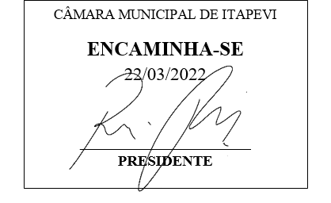 **Indicação Nº 1273/2022**

**Súmula:** Solicita providências do Executivo junto a Secretaria Municipal de Infraestrutura e Serviços Urbanos, aos cuidados do Sr. Marcos de Oliveira Anjos para que realize a manutenção e colocação de cascalhos na extensão da Estrada Santa Cruz – (entre a Estrada Elias Alves da Costa com a Estrada da Cruz Grande) – Pq. Miraflores, neste município.

**INDICO** à Mesa, na forma regimental vigente, que seja oficiado ao Excelentíssimo Igor Soares Prefeito Municipal, junto à Secretaria de Infraestrutura e Serviços Urbanos, para que realizem a manutenção e colocação de cascalhos na extensão da Estrada Santa Cruz – (entre a Estrada Elias Alves da Costa com a Estrada da Cruz Grande) – Pq. Miraflores, neste município. Seguem fotos.

**JUSTIFICATIVA**

**Senhor Presidente,**

**Senhores Vereadores,**

**Senhoras Vereadoras.**

Visitando a pedido dos moradores o local, verifiquei que está sendo necessário a manutenção na extensão da estrada, pois devido as fortes chuvas, o trafego está bem comprometido. Os veículos não conseguem passar e muitas vezes acabam entalando as rodas dos seus veículos, os escolares não conseguem buscar os alunos, todo o trajeto prejudicado pelas más condições do local.

Os moradores estão preocupados com a situação e pedem auxilio desta Casa de Leis para sanarmos o problema.

Sendo assim, peço a esta competente Secretaria que inclua o pedido no cronograma de obras.

Sala das Sessões Bemvindo Moreira Nery, 18 de fevereiro de 2022.

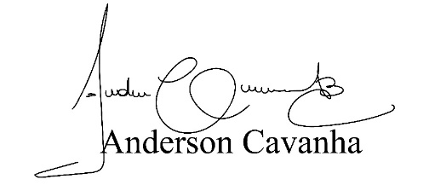

**(Bruxão Cavanha – PL)**

**Vereador**

